**OCTAVA PRÁCTICA DE LABORATORIO**

**CONFIGURACION DE SERVIDORES**

1. **OBJETIVOS:**

* Configurar servidores
* Reconocer los protocolos utilizados

1. **EQUIPO Y SOFTWARE**

Computadora personal

Software de simulación

1. **CUESTIONARIO PREVIO**
   1. Describa que es la resolución de nombres de dominio y que tipos existen
   2. Indique como se organizan los nombres de dominio
   3. Defina que es un registro DNS y que tipos existen. Explique el proceso de resolución
   4. ¡Qué es un servicio DNS libre? Describa al menos tres de estos servidores
   5. Describa el formato HTML
   6. ¿Cuáles son las ventajas y desventajas de usar el protocolo DHCP?
2. **MARCO TEÓRICO**
3. **DNS**

Domain Name System (Sistema de Nombres de Dominio) es un sistema de nomenclatura jerárquico descentralizado para dispositivos conectados a redes IP, que asocia información variada con nombres de dominios asignados a diferentes usuarios. Se encarga de "traducir" nombres en direcciones IP de los equipos conectados a la red, con el propósito de localizar y direccionar estos equipos mundialmente.

El servidor DNS utiliza una base de datos distribuida y jerárquica que almacena información asociada a nombres de dominio en redes como Internet. La asignación de nombres a direcciones IP es la función más conocida de los protocolos DNS. Por ejemplo, si nos interesaría acceder a a página Web de Google a través de un navegador, la consulta hecha a un servidor DNS asocia la dirección IP 216.58.210.163 a www.google.es.

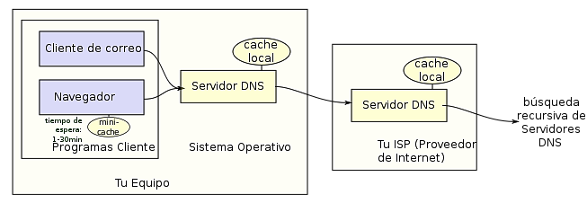

Estos son los tipos de servidores de acuerdo a su función:

* Primarios o maestros: Guardan los datos de un espacio de nombres en sus ficheros.
* Secundarios o esclavos: Obtienen los datos de los servidores primarios a través de una transferencia de zona.
* Locales o caché: Funcionan con el mismo software, pero no contienen la base de datos para la resolución de nombres. Cuando se les realiza una consulta, estos a su vez consultan a los servidores DNS correspondientes, almacenando la respuesta en su base de datos para agilizar la repetición de estas peticiones en un futuro continuo aun cuando no exista conexión a internet.

1. **HTTP**

Protocolo de Transferencia de HiperTexto (Hypertext Transfer Protocol) es un protocolo cliente-servidor que gestiona los intercambios de información entre los clientes Web y los servidores HTTP. La especificación del protocolo HTTP 1/0 está recogida en el RFC 1945. Fue propuesto por Tim Berners-Lee y está soportado sobre los servicios de conexión TCP/IP, un proceso servidor escucha en un puerto de comunicaciones TCP (por defecto, el 80), y espera las solicitudes de conexión de los clientes Web. Una vez que se establece la conexión, el protocolo TCP se encarga de mantener la comunicación y garantizar un intercambio de datos libre de errores. HTTP se basa en operaciones de solicitud/respuesta. Un cliente establece una conexión con un servidor y envía un mensaje con los datos de la solicitud. El servidor responde con un mensaje similar, que contiene el estado de la operación y su posible resultado. Todas las operaciones pueden adjuntar un objeto o recurso sobre el que actúan; cada objeto Web (documento HTML, fichero multimedia o aplicación CGI) es conocido por su URL.

Cada vez que un cliente realiza una petición a un servidor, se ejecutan los siguientes pasos:

* Un usuario accede a una URL, seleccionando un enlace de un documento HTML o introduciéndola directamente en el campo Location del cliente Web.
* El cliente Web descodifica la URL, separando sus diferentes partes. Así identifica el protocolo de acceso, la dirección DNS o IP del servidor, el posible puerto opcional (el valor por defecto es 80) y el objeto requerido del servidor.
* Se abre una conexión TCP/IP con el servidor, llamando al puerto TCP correspondiente.
* Se realiza la petición. Para ello, se envía el comando necesario (GET, POST, HEAD,…), la dirección del objeto requerido (el contenido de la URL que sigue a la dirección del servidor), la versión del protocolo HTTP empleada (casi siempre HTTP/1.0) y un conjunto variable de información, que incluye datos sobre las capacidades del browser, datos opcionales para el servidor.
* El servidor devuelve la respuesta al cliente. Consiste en un código de estado y el tipo de dato MIME de la información de retorno, seguido de la propia información.
* Se cierra la conexión TCP.

1. **DHCP**

(Dynamic Host Configuration Protocol) Protocolo de Configuración Dinámica de Host es un servidor que usa protocolo de red tipo cliente/servidor. El servidor posee una lista de direcciones IP dinámicas y las va asignando a los clientes conforme éstas van quedando libres, sabiendo en todo momento quién ha estado en posesión de esa IP, cuánto tiempo la ha tenido y a quién se la ha asignado después. Así los clientes de una red IP pueden conseguir sus parámetros de configuración automáticamente. Este protocolo responde a la RFC 2131. El protocolo DHCP incluye tres métodos de asignación de direcciones IP:

* Asignación manual o estática: asigna una dirección IP a una máquina determinada. Se suele utilizar cuando se quiere controlar la asignación de dirección IP a cada cliente, y evitar, también, que se conecten clientes no identificados.
* Asignación automática: asigna una dirección IP a una máquina cliente la primera vez que hace la solicitud al servidor DHCP y hasta que el cliente la libera. Se suele utilizar cuando el número de clientes no varía demasiado.
* Asignación dinámica: permite la reutilización dinámica de las direcciones IP. El administrador de la red determina un rango de direcciones IP y cada dispositivo conectado a la red está configurado para solicitar su dirección IP al servidor cuando la tarjeta de interfaz de red se inicializa. El procedimiento usa un concepto muy simple en un intervalo de tiempo controlable. Esto facilita la instalación de nuevas máquinas clientes.

1. **ACTIVIDADES**

CORRA LAS SIMULACIONES EN MODO REAL TIME Y LUEGO SIMULATIONS, ANOTE EN CADA CASO LOS RESULTADOS OBTENIDOS, OBSERVE EL TIPO DE PAQUETES USADOS EN CADA CASO. CONSIGNE EN EL INFORME

1. Recupere el escenario construido en la práctica anterior

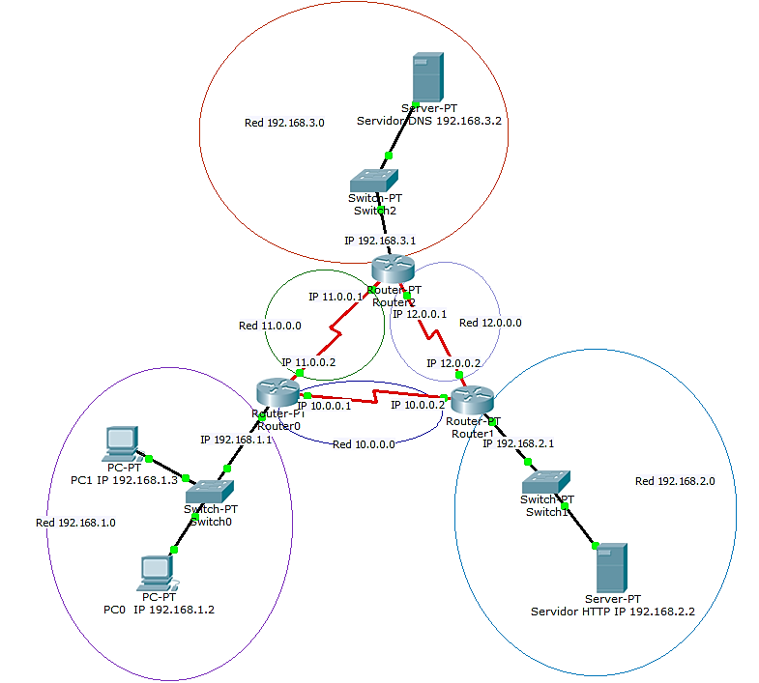

1. Usando RIP, la red 11.0.0.0 es redundante, elimínela y pruebe la conectividad desde PC0 a cada servidor usando el comando ping a partir del CMD, explique los paquetes que circulan

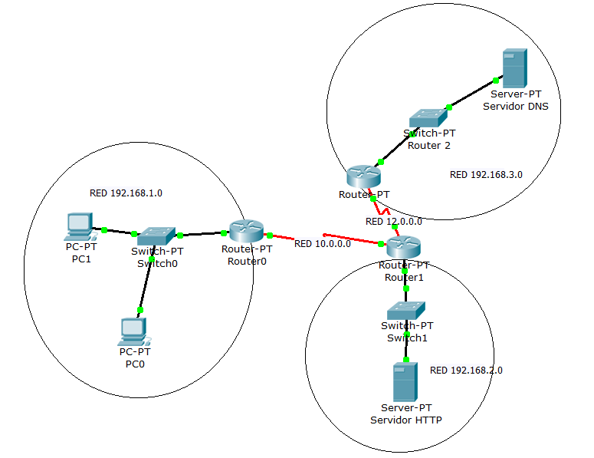

**Configuración de los Servidores DNS y HTTP**

1. Configure el servidor HTTP

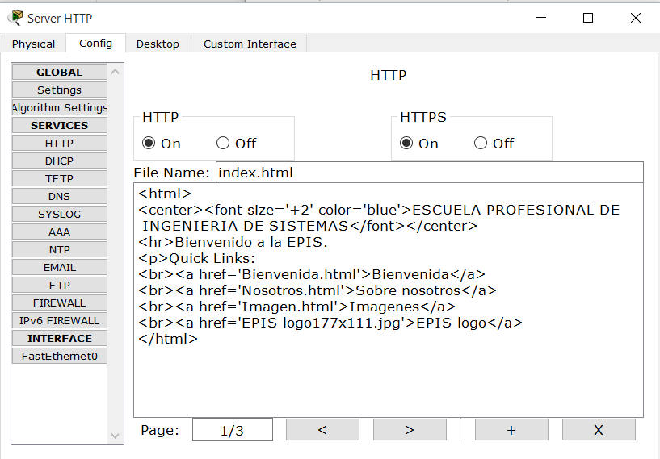

1. Pruebe desde PC1 llamando en explorer (BROUSER) a la página Web

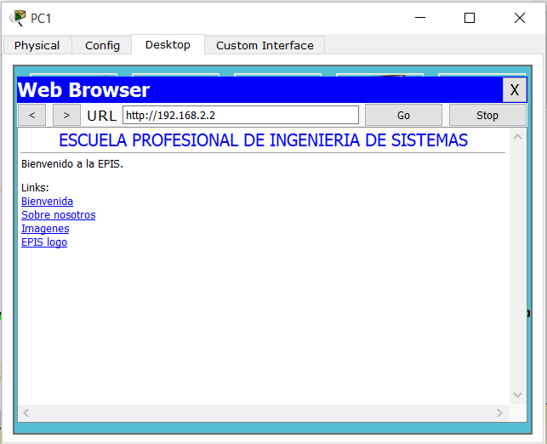

Observando la simulación anote el tipo de mensajes que se mueve en la red y describa la estructura de cada mensaje, identificando la función que cumple

1. Construya las páginas web referenciadas en cada link para que muestre mensajes e imágenes según corresponda
2. Configure el servidor DNS

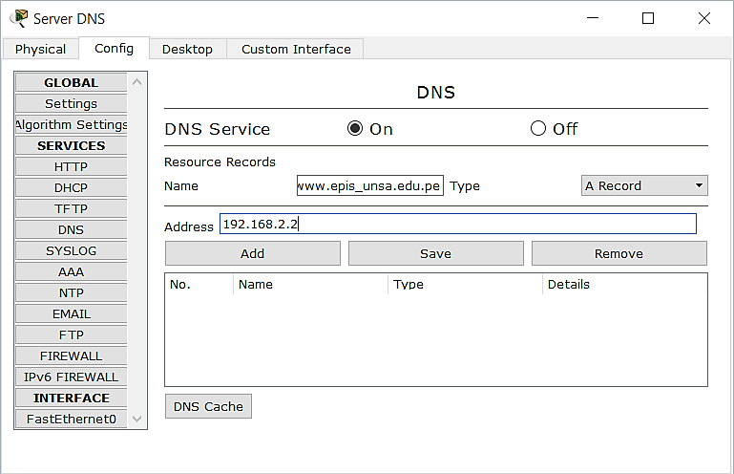

Después de presionar **Add** se observará la entrada correspondiente

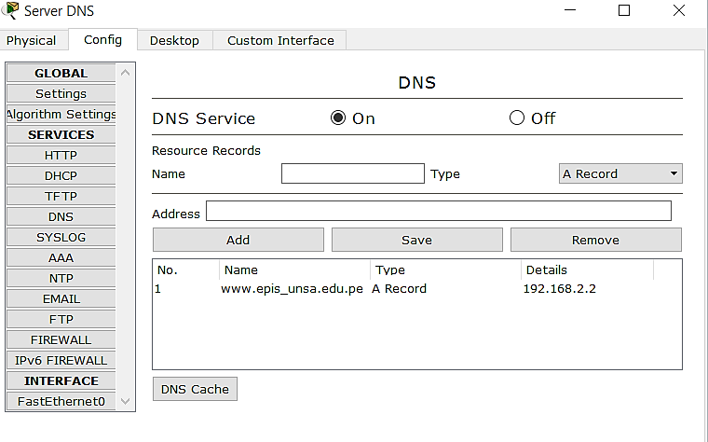

1. Configure el DNS en PC1 como 192.168.3.2. Pruebe desde PC0 llamando en explorer a la página Web a través del servidor DNS, utilice el URL

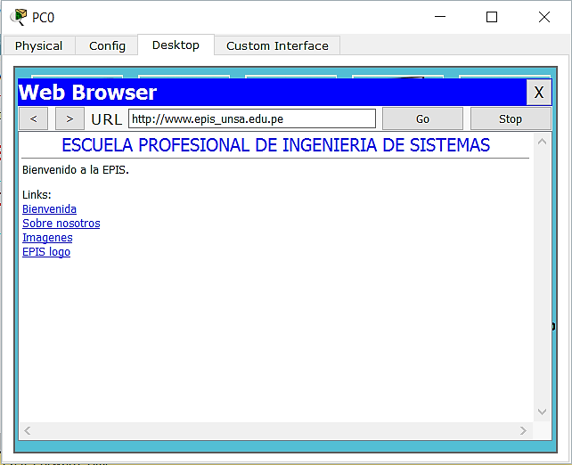

Observando la simulación anote el tipo de mensajes que se mueve en la red y describa la estructura de cada mensaje, identificando la función que cumple.

1. Arme el siguiente escenario

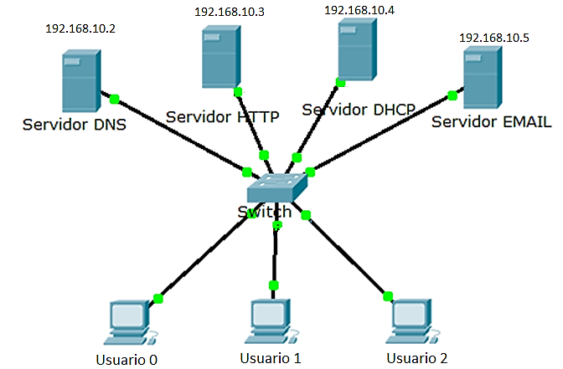

1. Configure direcciones IP estáticas en todos los servidores, definiendo los gateways en 192.168.10.1 y el servidor DNS en 192.168.10.2
2. Configure el servidor DNS y el servidor HTTP apropiadamente. Pruebe los accesos y el funcionamiento de los servidores



1. Configure el servidor DHCP para que administre direcciones IP a partir de la 192.168.2.10, incluya la dirección del servidor DNS y el Gateway, grabe

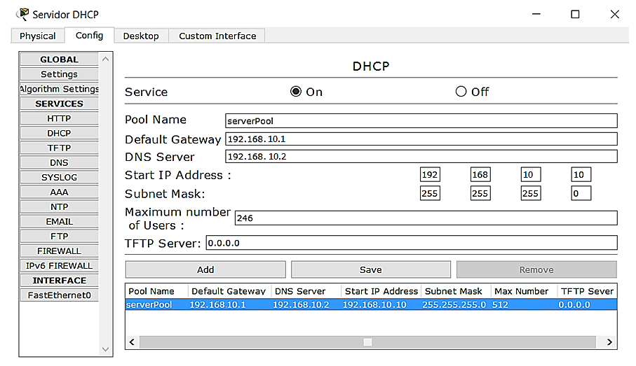

Acceda en desktop al IP de cada PC y seleccione DHCP, observe la manera en cómo se obtienen las direcciones automáticamente (correr en modo simulación) describa los paquetes que circulan por la red

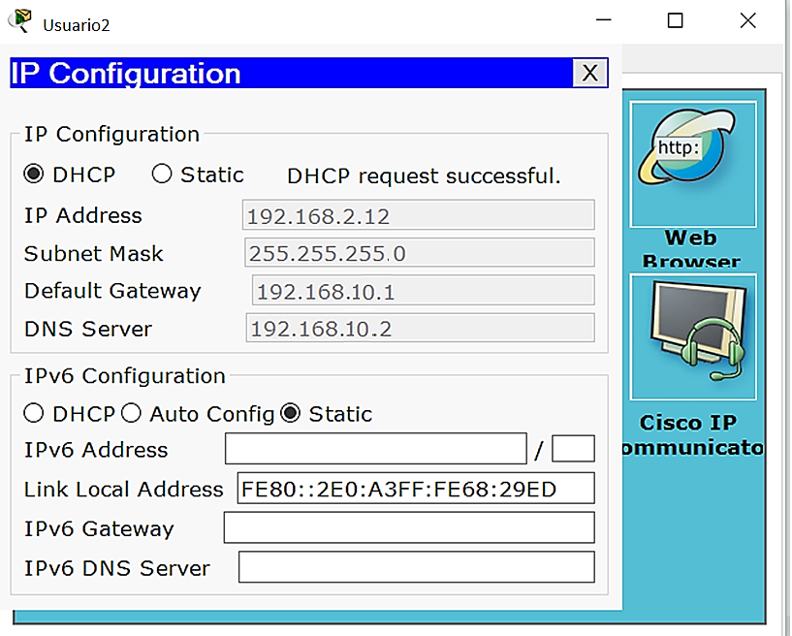

1. Configure el servidor EMAIL

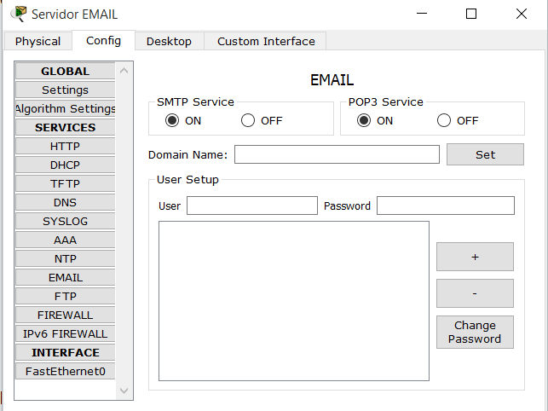

Ingrese el dominio episunsa.com los usuarios y password correspondientes

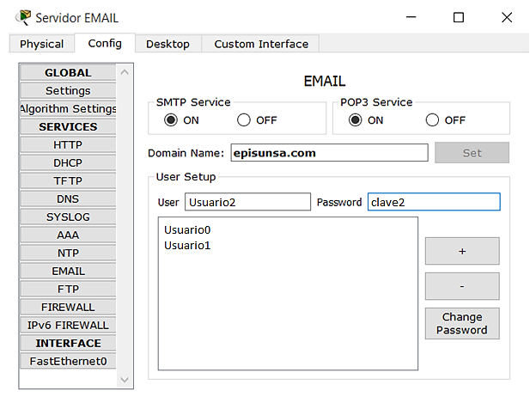

1. Configure el servicio de correo en Usuario0, Usuario1 y Usuario2, definiendo los servidores POP y SMTP

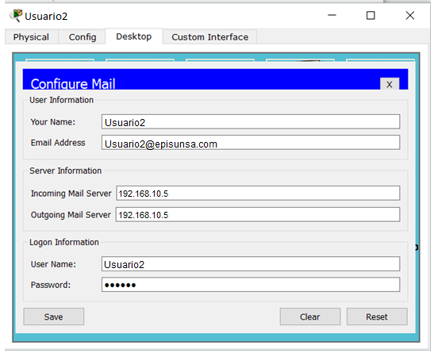

1. Para comprobar la configuración desde PC2 seleccione EMAIL>COMPOSE y redacte un correo hacia [PC1@episunsa.com](mailto:PC1@episunsa.com)

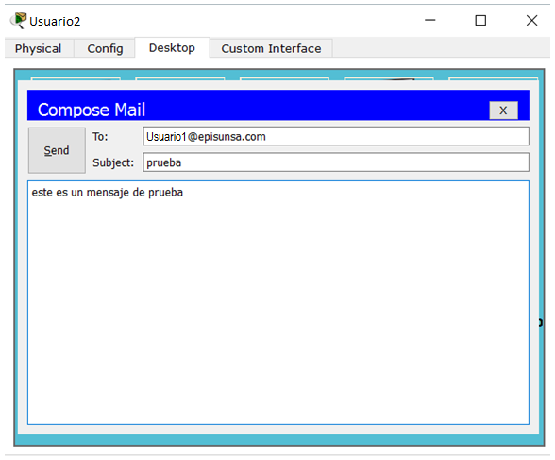

1. Verifique el correo entrante en Usuario1 en EMAIL>RECEIVE

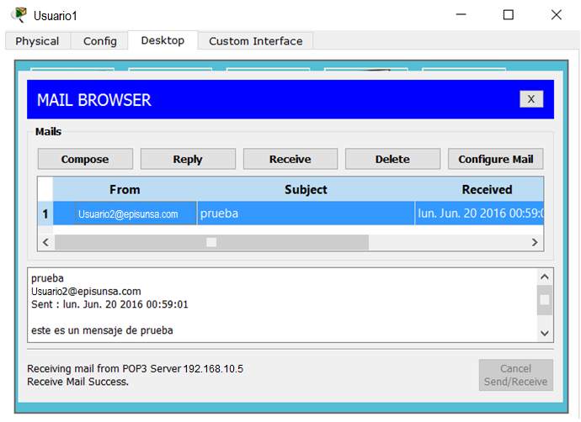

1. **CONCLUSIONES**
2. **CUESTIONARIO.**
   1. Describa el proceso de resolución DNS, identificando claramente el orden en el que los diferentes protocolos se activan y el tipo de PDU que se mueven en la red
   2. Describa el proceso que un link insertado en una página Web genera, identificando claramente el orden en el que los diferentes protocolos se activan y los PDU que se mueven en la red
   3. ¿Cuál es la diferencia entre los protocolos POP y SMTP, que otros protocolos de correo electrónico existen? Descríbalos brevemente
   4. Es posible seguir la huella electrónica en internet de una dirección IP asignada a partir del protocolo DHCP. Si es así ¿Cómo se halla la MAC de la máquina a la que pertenece la dirección IP y su ubicación?
3. **BIBLIOGRAFIA**